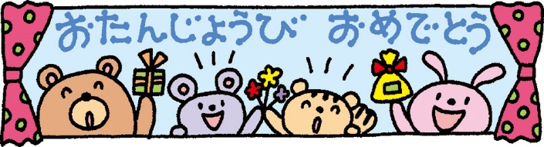

3月22日（水）

*★ お誕生日会★*

*３月生まれの子　あつまれ～*

１０：３０～１１：１５（約４５分）

＊上記の日程で、１０組定員で行います。

　参加条件

　　3月生まれのお子様のみとさせていただきます。

　申込期間は、3／1（水）～3／8（水）１５時までです。

＊先着順ではありません。定員がいっぱいになった場合は、　　3/8（水）１６時から公開抽選となります。

詳しくは、職員までお尋ねください。

定員に空きがある場合は、9日（木）以降も申し込む

ことができますので、職員にお声がけください。

＊申込期間内に来館し、申込用紙に必要事項を

ご記入ください。

＊お誕生日会は、遊戯室で行い、手型や足型をとり、

パネルシアターとちょっとしたプレゼントを予定しています。

＊参加前後の消毒＆手洗いを忘れずにご協力ください。

＊市内の方を優先とさせていただきます。

市外の方は、申込期間終了後に職員までお声がけください。

サンフレンドうずら児童センター

※状況により、開催を変更、中止させていただくことがあります。